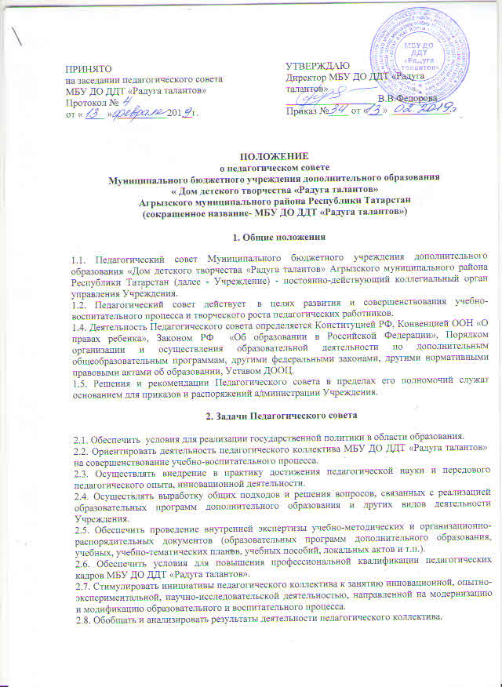

3. Функции Педагогического совета

3.1. разрабатывает программу развития Учреждения;
3.2.разрабатывает и утверждает образовательные программы учреждения;
3.3.обсуждает и производит выбор различных образовательных программ, а также учебных пособий, допущенных к использованию при реализации указанных образовательных программ;
3.4.способствует повышению квалификации педагогических работников, развитию их творческих инициатив по использованию и совершенствованию методик образовательного процесса и образовательных технологий, в том числе дистанционных образовательных технологий;
3.5.участвует в разработке локальных нормативных актов Учреждения, обеспечивающих регламентацию образовательного процесса;
3.6.участвует в разработке различных программ и планов развития Учреждения, в том числе долгосрочных, среднесрочных и краткосрочных;
3.7.заслушивает отчет директора Учреждения с анализом работы за учебный год;
3.8.заслушивает /рассматривает отчеты руководителей методических объединений;
3.9.заслушивает /рассматривает отчеты педагогических работников;
3.10.заслушивает доклады представителей организаций и учреждений, взаимодействующих с Учреждением по вопросам образования;
3.11.заслушивает отчет Учреждения о самообследовании;
3.12.принимает план учебно-воспитательной работы Учреждения на учебный год;
3.13.принимает локальные нормативные акты Учреждения, регламентирующие организацию образовательного процесса;
3.14.принимает решение об установлении требований к одежде учащихся и правил ее ношения (с учетом мнения родительских и ученических коллегиальных органов, а также представительного органа работников Учреждения;
3.15.принимает решение о поощрении учащихся за успехи в учебной, физкультурной, спортивной, общественной, научной, научно-технической, творческой, экспериментальной и инновационной деятельности;
3.16.принимает решение об исключении учащихся из Учреждения в случаях, предусмотренных законом и настоящим Уставом (в соответствии с Правилами внутреннего распорядка учащихся);
3.17.принимает решение об определении (согласовании) порядка и условий деятельности в Учреждении общественных (в том числе детских и молодежных) организаций (объединений), не запрещенной законодательством;
3.18.принимает решение о поддержании творческих поисков и опытно- экспериментальной работы педагогических работников;
3.19.принимает решение о создании рабочих групп педагогических работников по отдельным направлениям деятельности;
3.20.принимает решение о представлении педагогических работников Учреждения к награждению отраслевыми и ведомственными наградами;
3.21.принимает решение о применении к учащимся мер воспитательного воздействия, в соответствии с Правилами внутреннего распорядка учащихся;
3.22.принимает решение о создании временных творческих объединений с приглашением специалистов различного профиля;
3.23.оказывает содействие деятельности общественных объединений учащихся, родителей (законных представителей) несовершеннолетних учащихся, осуществляемой в Учреждении и не запрещенной законодательством Российской Федерации, путем рассмотрения мотивированных предложений указанных объединений по совершенствованию управления Учреждением, а также при принятии локальных нормативных актов, затрагивающих их права и законные интересы;

4. Компетенция и ответственность Педагогического совета

4.1.Педагогический совет обязан:
4.1.1. Вырабатывать общие подходы к созданию образовательной концепции дополнительного образования.
4.1.2. Оценивать, обобщать и распространять передовой педагогический опыт членов педагогического коллектива.
4.1.3. Делать представления администрации по интересующим педагогов острым вопросам деятельности МБУ ДО ДДТ «Радуга талантов» для обсуждения на педсоветах.
4.1.4. Решать вопросы о поощрении учащихся за результаты деятельности и активную работу.
4.1.5. Контролировать выполнение ранее принятых решений.
4.2.Педагогический совет имеет право:
4.2.1. Требовать от всех членов педагогического коллектива единства подходов и действий.
4.2.2. Рекомендовать членов педагогического коллектива к награждению.
4.2.3. Требовать от администрации в месячный срок представления ответа по интересующему вопросу.
4.2.4. Вносить предложения администрации по улучшению деятельности.
4.2.5. Адресовать непосредственно родителям и учреждениям, в которых работают родители обучающихся, благодарственные письма за хорошее воспитание детей.
4.3. Педагогический совет несет ответственность:
4.3.1. За обоснованность выработанных подходов к образовательному процессу.
4.3.2. За объективную оценку результативности деятельности членов
педагогического коллектива.
4.3.4. За объективность оценки деятельности всех членов коллектива
МБУ ДО ДДТ «Радуга талантов».
4.3.5. За своевременное доведение решения педсовета до семей обучающихся.
4.3.6. За своевременную реализацию решений педсовета.

5. Структура и организация деятельности Педагогического совета

5.1.В состав Педагогического совета входят все сотрудники Учреждения, занимающие должности педагогических и руководящих работников согласно Номенклатуре должностей педагогических работников организаций, осуществляющих образовательную деятельность, должностей руководителей образовательных организаций, утвержденной Постановлением Правительства Российской Федерации от 08.08.2013 года № 678. Каждый педагог с момента приема на работу до расторжения трудового договора является членом Педагогического совета.
5.2.Педагогический совет избирает из своего состава председателя Педагогического совета и секретаря Педагогического совета сроком на один учебный год. Полномочия председателя Педагогического совета может осуществлять директор Учреждения. Протоколы педагогических советов подписываются председателем и секретарем.
5.3. Заседания Педагогического совета проводятся не реже четырех раз в год. При необходимости проводятся внеплановые Педагогические советы по требованию не менее одной трети педагогических работников Учреждения.
5.4. Заседания Педагогического совета являются открытыми: на них могут присутствовать представители всех групп участников образовательных отношений: родители (законные представители) учащихся и воспитанников, представители учредителя Учреждения, а также заинтересованные представители органов местного самоуправления, общественных объединений.
5.5.Тематика заседаний Педагогического совета включается в годовой план работы Учреждения с учетом целей и задач работы Учреждения и утверждается на первом в учебном году заседании Педагогического совета.
5.6. Работой Педагогического совета руководит председатель педагогического совета.
5.7. Решения Педагогического совета принимаются открытым голосованием простым большинством голосов. Решения считаются правомочными, если на заседании педагогического совета Учреждения присутствовало не менее двух третей состава, и считаются принятыми, если за решение проголосовало более половины присутствовавших на заседании. В случае равенства голосов решающим является голос председателя Педагогического совета.
5.8.Решения Педагогического совета, принятые в пределах его полномочий и утвержденные директором Учреждения путем издания соответствующего приказа, становятся обязательными для всех членов педагогического коллектива.
5.9.Организацию выполнения решений Педагогического совета осуществляет директор Учреждения и ответственные лица, указанные в решении. Результаты этой работы сообщаются членам Педагогического совета на последующих его заседаниях.

6. Делопроизводство

6.1.Заседания Педагогического совета оформляются протоколом. Протокол Педагогического совета составляется не позднее 5 дней после его завершения. Протоколы подписываются председателем и секретарем Педагогического совета.
6.2.Нумерация протоколов ведется от начала учебного года.
6.3.Книга протоколов Педагогического совета нумеруется постранично, прошнуровывается, скрепляется подписью директора Учреждения и печатью Учреждения.
6.4.Книга протоколов Педагогического совета входит в его номенклатуру, хранится в делах Учреждения и передается по акту (при смене руководителя, передаче в архив)

